ВЕСТНИК
№ 79 от 02.11.2020г.
Совет депутатов муниципального образования Верх-Мильтюшинского сельсовета
(утвержден Решением 16-й сессии третьего созыва 06.07.2007г.)
Отдел надзорной деятельности и профилактической
работы по Черепановскому и Маслянинскому районам
Новосибирской области информирует

Печное отопление требует

повышенного внимания!
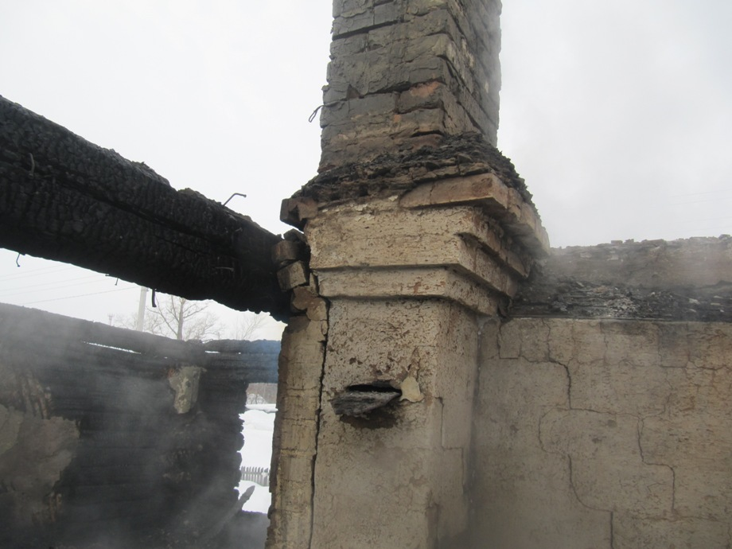

Сотрудники МЧС России предостерегают жителей частного сектора от возможных ошибок и невнимательности при протапливании печи. Угарный газ токсичен, не имеет ни запаха, ни цвета, поэтому люди, особенно в состоянии сна не могут его почувствовать.
Так, в октябре в г. Осинники Кемеровской области получили отравление угарным газом сразу 6 жителей частного жилого дома. Причиной несчастья стала преждевременно закрытая печная заслонка. Горения в доме не было, однако в жилье начал скапливаться угарный газ. В результате происшествия погибла женщина 1941 г.р., 5 человек, из них 4 детей в состоянии средней степени тяжести госпитализированы в медицинское учреждение.
Специалисты Главного управления МЧС России по Новосибирской области призывают жителей частного сектора соблюдать правила использования печного отопления. Следите за печами и дымоходами. Своевременно чистите и ремонтируйте. Белите и заделывайте трещины на печи сразу, как только они появляются.
Не закрывайте печную заслонку, пока все без исключения угли не прогорели. Печь с закрытой заслонкой и недогоревшим топливом — источник угарного газа, который не имеет запаха и цвета, но быстро распространяется и очень токсичен. Считая, что уголь и дрова полностью прогорели, владельцы печи часто закрывают заслонку дымохода для сохранения тепла. В итоге, оставшиеся тлеющие угольки при недостатке воздуха образуют угарный газ, который проникает в помещение через негерметичные участки печной конструкции.
Чтобы не рисковать жизнью и здоровьем, заслонку печи следует закрывать и то не до конца (лучше оставлять слегка приоткрытой) только после исчезновения синих огоньков над углями. К тому же рекомендуется проверить кочергой, есть ли внутри печи, не прогоревшие головни. Пожарные советуют заканчивать топить печь за три часа до сна. Необходимо использовать только исправное оборудование. Трещины в печной кладке, засоренный дымоход и тому подобные «мелочи» способны привести к тяжелым последствиям.

Редакционный совет:  Татуйко Е.И.  Потеха В.И. | Администрация Верх-Мильтюшинского сельсовета Черепановского района Новосибирской области, Совет депутатов Верх-Мильтюшинского сельсовета.  Верх-Мильтюши ул. Центральная 1 ,  тел, факс 61-135 | Тираж 50 экземпляров

